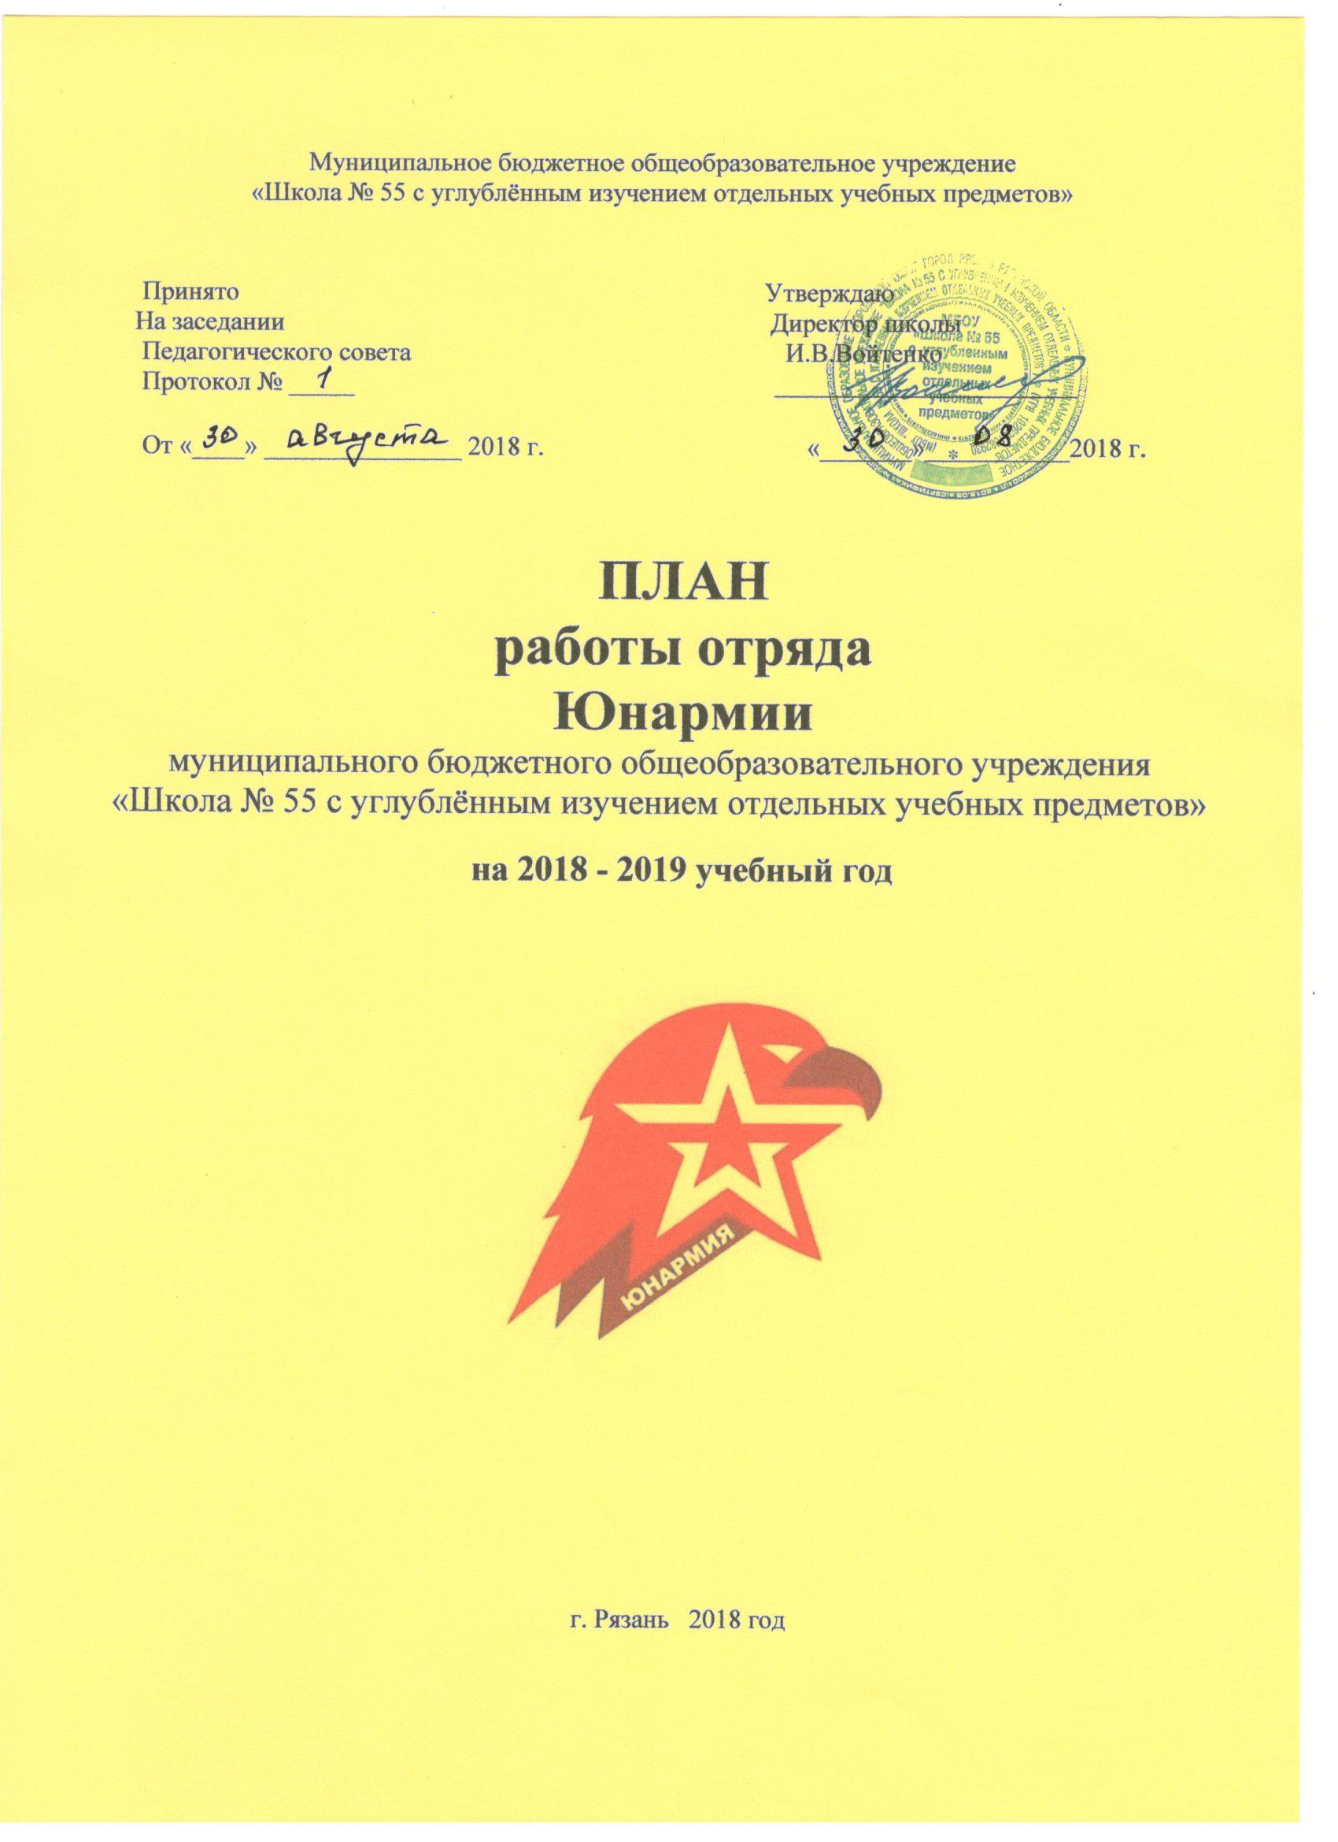Муниципальное бюджетное общеобразовательное учреждение
«Школа № 55 с углублённым изучением отдельных учебных предметов»

Принято Утверждаю
На заседании Директор школы
Педагогического совета И.В.Войтенко
Протокол № _____ _______________________

От «____» _______________ 2018 г. «_______»___________2018 г.

ПЛАН
работы отряда
Юнармии
муниципального бюджетного общеобразовательного учреждения
«Школа № 55 с углублённым изучением отдельных учебных предметов»
на 2018 - 2019 учебный год

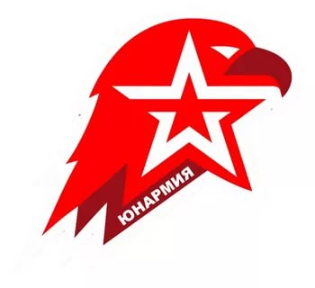

г. Рязань 2018 год

Цель: развитие у молодежи гражданственности, патриотизма как важнейших духовно-нравственных и социальных ценностей, формирование у неё профессионально значимых качеств, умений и готовности к их активному проявлению в различных сферах жизни общества, особенно в процессе военной и других, связанных с ней, видов государственной службы, верности конституционному и воинскому долгу в условиях мирного и военного времени, высокой ответственности и дисциплинированности.
Задачи:
1. Воспитание долга перед Родиной, отстаивание её чести и достоинства, свободы и независимости, защита Отечества.
2. Допризывная подготовка молодежи к дальнейшему прохождению воинской службы в рядах Российской армии.
3. Повышение престижа военной службы.
4. Пропаганда здорового образа жизни, популяризация прикладных видов спорта.
Направления работы:
Духовно-нравственное – осознание личностью высших ценностей, идеалов и ориентиров, социально-значимых процессов и явлений реальной жизни, способность руководствоваться ими в практической деятельности и поведении. Оно включает: развитие высокой культура и образованности. Осознание идеи, во имя которой проявляется готовность к достойному служению Отечеству, формирование высоконравственных норм поведения, качеств воинской чести, ответственности и коллективизма.
Историческое – познание наших корней, осознание неповторимости Отечества, его судьбы, неразрывности с ней, гордости за сопричастность к деяниям предков и современников. Оно включает: изучение военной истории Отечества, малой родины, героического прошлого различных поколений, боровшихся за независимость и самостоятельность страны.
Политико-правовое – формирование глубокого понимания конституционного и воинского долга, осознание положений Военной присяги, воинских уставов, требований командиров, начальников, старших должностных лиц.
Патриотическое – воспитание важнейших духовно-нравственных и культурно-исторических ценностей, отражающих специфику формирования и развития нашего общества и государства, национального самосознания, образа жизни, миропонимания и судьбы россиян. Оно включает: беззаветную любовь и преданность своему отечеству, гордость за принадлежность к великому народу, к его свершениям, испытаниям и проблемам, почитание национальных святынь и символов, готовность к достойному и самоотверженному служению обществу и государству.
Профессионально-деятельное – формирование добросовестного и ответственного отношения к труду, связанному со служением Отечеству. Стремления к активному проявлению профессионально-трудовых качеств в интересах успешного выполнения служебных обязанностей и поставленных задач.
Психологическое социально-общественное – формирование у подрастающего поколения высокой психологической устойчивости, готовности к выполнению сложных и ответственных задач в любых условиях обстановки, способности преодолевать тяготы и лишения военной и других видов государственной службы, важнейших психологических качеств, необходимых для успешной жизни и деятельности в коллективе подразделения, части.

Ожидаемые конечные результаты:
1. Формирование гражданско-патриотического сознания молодежи.
2. Желание служить в ВСРФ
3. Проявление гражданских чувств.
4. Уважительное отношение к старшему поколению, историческому прошлому Родины, обычаям и традициям
5. Гордость за своё отечество, за символы государства, за свой народ.
6. Стремление посвятить свой труд, способности укреплению могущества и расцвету Родины.

ПЛАН РАБОТЫ

№  п\п | Наименование мероприятия | Срок  проведения | Ответственный  исполнитель | Отметка об исполнении
Семинары, совещания, сборы, форумы
1. | Организационные совещания по организации, организационно-штатной структуре, плану работы на 2018 - 2019 учебный год и практической деятельности школьного отряда «Юнармия» | В течение  сентября | Нач. штаба, командир школьного отряда
2. | Семинар-совещание по избранию, утверждению и подготовке командного состава школьного отряда «Юнармия» | сентябрь | Нач. штаба,  к-р отряда
3. | Участие делегации школьных юнармейцев в областном Слёте Рязанского отделения ВВПД «Юнармия» | По графику | Нач. штаба,  к-р отряда
4. | Городской форум по гражданско-патриотическому воспитанию учащейся молодёжи школ, ОУ СПО и ВПО города | декабрь | Нач. штаба,  к-р отряда
5. | Участие делегации школьных юнармейцев в Сборах юнармейцев Рязанской области | По графику | Нач. штаба,  командир отряда
Участие в школьных, городских, районных, зональных и областных военно-патриотических мероприятиях
1. | Участие команды в зональных ежегодных юнармейских военно-спортивных играх | По графику | Нач. штаба,  командир отряда
2. | Участие команды в областных ежегодных юнармейских военно-спортивных играх | По графику | Нач. штаба, командир отряда
3. | Участие школьных юнармейцев в молодежно-патриотическом мероприятии | 3-я декада  октября | командир отряда
4. | Участие в ежегодном районном фестивале патриотической песни | апрель | Командир отряда
5. | Участие делегации школьных юнармейцев в  областном Съезде Рязанского отделения ВВПД «Юнармия» | декабрь | Нач. штаба, командир отряда
6. | Уроки мужества | В течение года | Нач. штаба,  к-р отряда
7. | Трудовой десант «Сделаем город чище» | В течение года | Нач. штаба,  к-р отряда
Городские военно-патриотические мероприятия
1. | Участие представителей СО ВВПД «Юнармия» в праздновании Дня призывника | октябрь | Нач. штаба, командир отряда
2. | Трудовые десанты по местам воинских захоронений с целью благоустройства их территорий | Октябрь  май | Нач.штаба, командир отряда
3. | Военно-спортивная детско-юношеская  игра «Зарница» | Ноябрь- декабрь | Нач. штаба, районный Совет ветеранов ВОВ
Практическая работа с юнармейцами
1. | Формирование отряда юнармейцев | Сентябрь | Нач.штаба, командир отряда
2. | ОФП команды юнармейцев. Марш-брасок. | Октябрь | Нач.штаба, командир отряда
3. | Подготовка по юнармейским навыкам (сборка- разборка автомата, магазина, одевание ОЗК) | Октябрь - ноябрь | Нач.штаба, командир отряда
4. | Встречи с участниками локальных конфликтов (в рамках Дня народного единства) | Ноябрь | Нач.штаба, командир отряда
5. | Подготовка команды по огневой подготовке. | Ноябрь | Нач.штаба, командир отряда
6. | ОФП команды юнармейцев. Марш-бросок. | Декабрь | Нач.штаба, командир отряда
7. | Отработка навыков (сборка-разборка автомата, магазина, одевание ОЗК) | Январь | Нач.штаба, командир отряда
8. | Проведение школьных соревнований по стрельбе. | Январь | Нач.штаба, командир отряда
9. | Проведение школьных соревнований по зимнему многоборью. | Февраль | Нач.штаба, командир отряда
10. | Подготовка команды по огневой подготовке | Февраль | Нач.штаба, командир отряда
11. | Участие в подготовке и проведении мероприятий, посвящённых 23 февраля. | Февраль | Нач.штаба, командир отряда
12. | Отработка навыков (сборка-разборка автомата, магазина, одевание ОЗК). | Март | Нач.штаба, командир отряда
13. | ОФП команды юнармейцев. Марш-бросок. | Март | Нач.штаба, командир отряда
14. | Подготовка команды по огневой подготовке. | Апрель | Нач.штаба, командир отряда
15. | Подготовка команды к военно- спортивной игре «Зарница» | Апрель | Нач.штаба, командир отряда
16. | Встречи с ветеранами Великой Отечественной войны. | Май | Нач.штаба, командир отряда
17. | Участие в торжественном шествии, посвящённом празднику Победы. | Май | Нач.штаба, командир отряда
18. | Торжественная линейка, посвящённая старту Вахты памяти | По графику | Нач.штаба, командир отряда
19. | Вахта памяти у поста № 1 | По графику | Нач.штаба, командир отряда
20. | Участие в подготовке и проведении мероприятий, посвящённых Дню Победы | Май | Нач.штаба, командир отряда
21. | Показательные выступления отряда (по запросу, на городских и школьных мероприятиях) | В течение года | Нач.штаба, командир отряда
Методическая работа
1. | Издание и распространение информационных и тематических буклетов по деятельности школьного отряда «Юнармия» | В течение года | Нач.штаба, командир отряда
2. | Размещение отчетов и прочей информации о деятельности отряда в социальных сетях и на официальном сайте школы | В течение года | Нач.штаба, командир отряда
3. | Проведение презентаций отряда в начальных, средних и старших классах по пропаганде юнармейского движения и граждаско-патриотическому воспитанию учащихся. | В течение года | Нач. штаба,  к-р отряда
Практическая работа членов школьного отряда Юнармии в общешкольной работе
1. | Классный час «Беслан забыть нельзя», приуроченный ко Дню солидарности в борьбе с терроризмом | 03.09.2018 | Нач. штаба,  к-р отряда
2. | Неделя безопасности | 03 – 09. 09.2018 | Нач. штаба,  к-р отряда
3. | Беседа «4 октября – День гражданской обороны»  Викторина «Безопасность и защита человека в ЧС» | 04.10.2018 | Нач. штаба,  к-р отряда
4. | Классные часы «Наша безопасность». Безопасное поведение школьников в общественных местах, в том числе, на транспорте (зацеперы) | 13.10.2018 | Нач. штаба,  к-р отряда
5. | Классные часы. День народного единства. | 04.11.2018 | Нач. штаба,  к-р отряда
6. | Уроки мужества «День неизвестного солдата» | 03.01.2018 | Нач. штаба,  к-р отряда
7. | Проведение патриотического часа «Мужество, доблесть, слава», посвященного Дню Героев Отечества | 09.12.2018 | Нач. штаба,  к-р отряда
8. | Информационно-познавательное мероприятие «Что я знаю о Конституции РФ» | 12.12.2018 | Нач. штаба,  к-р отряда
9. | Классные часы. «Пиротехника и последствия шалости с пиротехникой». Закон о нахождении несовершеннолетнего ребенка на улице после 22:00 | 20 – 27.12.2018 | Нач. штаба,  к-р отряда
10. | Игры для младших школьников «Зимние забавы» | В течение месяца | Нач. штаба,  к-р отряда
11. | «Блокадный дневник» – литературно-музыкальная композиция ко Дню полного освобождения Ленинграда от фашистской блокады | 27.01.2019 | Нач. штаба,  к-р отряда
12. | Урок мужества. Международный день памяти жертв Холохоста | 27.01.2019 | Нач. штаба,  к-р отряда
13. | День разгрома советскими войсками немецко-фашистских войск в Сталинградской битве. | 02.02.2019 | Нач. штаба,  к-р отряда
14. | Неделя безопасного интернета.  Внеклассное мероприятие «Детская безопасность в глобальной сети»  Тестирование «Безопасный Интернет»  Дискуссия «Считаете ли вы Интернет абсолютно безопасной средой?» | 06-10.02.2019 | Нач. штаба,  к-р отряда
15. | «Герои живут рядом» – встреча с воинами-интернационалистами, приуроченная Дню памяти о россиянах, исполнявших служебный долг за пределами Отечества | 15.02.2019 | Нач. штаба,  к-р отряда
16. | Спортивный праздник «Вперед, мальчишки» | 17.02.2019 | Нач. штаба,  к-р отряда
17. | Акция «Подарок ветерану» | 20 – 22.02.2019 | Нач. штаба,  к-р отряда
18. | Уроки мужества «В честь защитников Отечества» | 22.02.2019 | Нач. штаба,  к-р отряда
19. | Цикл интерактивных бесед: «Вредные привычки», «Курить – не модно»,  «Наркомания – беда одной семьи или социальное зло?» | 01.03.2019 | Нач. штаба,  к-р отряда
20. | Тематический урок-презентация «Мы вместе» в честь воссоединения Крыма с Россией | 18.03.2019 | Нач. штаба,  к-р отряда
21. | День космонавтики.  Гагаринский урок «Космос – это мы» | 12.04.2019 | Нач. штаба,  к-р отряда
22. | Виртуальная экскурсия ко Дню Победы русских воинов князя Александра Невского над немецкими рыцарями на Чудском озере (Ледовое побоище, 1242) | В течение месяца | Нач. штаба,  к-р отряда
23. | Акция «Чистый дом – чистый двор – чистый город» (в рамках городского субботника) | 22.04.2019 | Нач. штаба,  к-р отряда
24. | День пожарной охраны. Тематический урок ОБЖ | 30.04.2019 | Нач. штаба,  к-р отряда
25. | Торжественная линейка, посвящённая старту недели памяти | 02.05.2019 | Нач. штаба,  к-р отряда
26. | Конкурс детского рисунка «День Победы глазами детей» | 02.05.2019 | Нач. штаба,  к-р отряда
27. | Акция «Моей семьи война коснулась | 02.05.2019 | Нач. штаба,  к-р отряда
28. | Акция «Георгиевская ленточка» | 02.05.2019 | Нач. штаба,  к-р отряда
29. | Урок памяти «Память хранит имена…» | 08.05.2019 | Нач. штаба,  к-р отряда
30. | Акция «Открытка ветерану» | 08.05.2019 | Нач. штаба,  к-р отряда
31. | Акция «Мы – наследие героев» | 08.05.2019 | Нач. штаба,  к-р отряда
32. | Смотр строя и песни «Парадным шагом» | 08.05.2019 | Нач. штаба,  к-р отряда
33. | Акция «Бессмертный полк» | 09.05.2019 | Нач. штаба,  к-р отряда
34. | Инструктаж по технике безопасности «Лето БЕЗопасности» | 28.05.2019 | Нач. штаба,  к-р отряда

